Quatro pacotes em R para realizar AED automatizada.
Ferramentas úteis para a análise exploratória de dados por meio de exemplos práticos em R.
Nicolo Cosimo Albanese
Tradução - João Pedro Albino
17/01/2023
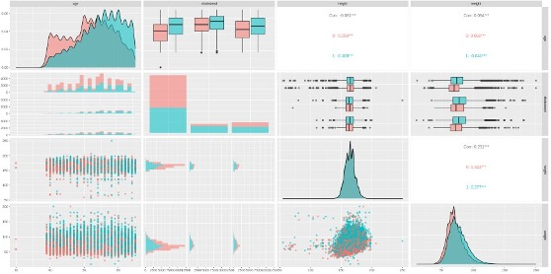
Imagem do autor.

Índice
- Introdução
- Pacotes de Análise de Dados Exploratórios Automatizados
2.1 Data Explorer
2.2 GGally
2.3 SmartEDA
2.4 tableone
- Conclusões
- Referências

1. Introdução
A Análise Exploratória de Dados (EDA - Exploratory Data Analysis) visa realizar uma investigação inicial sobre os dados, resumindo suas características por meio de técnicas estatísticas e de visualização. É uma etapa inicial crítica em qualquer fluxo de trabalho de Ciência de Dados.
Neste artigo, serão mostrados quatro pacotes em R que facilitam essa tarefa inicial e fornecem uma ajuda importante no manuseio, visualização e geração de relatórios de dados.
Como exemplo, será utilizado o Conjunto de Dados de Doenças Cardiovasculares, composto pelos seguintes recursos (dicionário de ddos):
- id: identificador único do paciente (int)
- sex : sexo do paciente (1: feminino, 2: masculino)
- age: idade em dias (int)
- height: altura em cm (int)
- weight: peso em kg (float)
- ap_hi: pressão arterial sistólica (int)
- ap_lo: pressão arterial diastólica (int)
- cholesterol: colesterol (1: normal, 2: acima do normal, 3: bem acima do normal)
- gluc: glicose (1: normal, 2: acima do normal, 3: bem acima do normal)
- smoke: se o paciente fuma ou não (binário)
- alco: consumo de álcool (binário)
- active: atividade física (binário)
- cardio: presença ou ausência de doença cardiovascular (binário)
Antes de importar o conjunto de dados para a linguagem R, será necessário carregar as bibliotecas que serão utilizadas neste exemplo:
# --- Carregando as bibliotecas
if (!("tidyverse") %in% installed.packages()) install.packages("tidyverse")
if (!("dplyr") %in% installed.packages()) install.packages("dplyr")
if (!("readr") %in% installed.packages()) install.packages("readr")
library(dplyr)
##
## Attaching package: 'dplyr'
## The following objects are masked from 'package:stats':
##
## filter, lag
## The following objects are masked from 'package:base':
##
## intersect, setdiff, setequal, union
library(readr)
O próximo passo é importar o dataset para o R e observar suas primeiras linhas:
# lendo o arquivo em csv
df <-
read_delim(
file = "./dados/cardio_train.csv",
col_types = "iifidiiffffff",
delim=";")
# pre-processando (preparando os dados)
df <-
# remover a variável id
select(df, -id) %>%
# variável age: transformando dias -> anos
mutate(age = round(age / 365))
# mostrando as primeiras linhas
head(df)
## # A tibble: 6 × 12
## age gender height weight ap_hi ap_lo chole…¹ gluc smoke alco active cardio
## <dbl> <fct> <int> <dbl> <int> <int> <fct> <fct> <fct> <fct> <fct> <fct>
## 1 50 2 168 62 110 80 1 1 0 0 1 0
## 2 55 1 156 85 140 90 3 1 0 0 1 1
## 3 52 1 165 64 130 70 3 1 0 0 0 1
## 4 48 2 169 82 150 100 1 1 0 0 1 1
## 5 48 1 156 56 100 60 1 1 0 0 0 0
## 6 60 1 151 67 120 80 2 2 0 0 0 0
## # … with abbreviated variable name ¹​cholesterol
Figura 1. Observação das primeiras colunas.
A biblioteca Base do R oferece a função (comando) summary , uma função genérica utilizada para produzir visões gerais de diferentes objetos, tais como de um conjuntos de dados.
Em particular, quando um conjunto de dados é fornecido como entrada (por exemplo, summary(df)), a funçãao retorna diferentes métricas (tais como: média; mediana; min; max; …) para colunas (variáveis) numéricas e a distribuição (contagens) para colunas categóricas.
A função também retorna informações sobre dados ausentes (missing data), se existirem:
summary(df)
## age gender height weight ap_hi
## Min. :30.00 2:24470 Min. : 55.0 Min. : 10.00 Min. : -150.0
## 1st Qu.:48.00 1:45530 1st Qu.:159.0 1st Qu.: 65.00 1st Qu.: 120.0
## Median :54.00 Median :165.0 Median : 72.00 Median : 120.0
## Mean :53.34 Mean :164.4 Mean : 74.21 Mean : 128.8
## 3rd Qu.:58.00 3rd Qu.:170.0 3rd Qu.: 82.00 3rd Qu.: 140.0
## Max. :65.00 Max. :250.0 Max. :200.00 Max. :16020.0
## ap_lo cholesterol gluc smoke alco active
## Min. : -70.00 1:52385 1:59479 0:63831 0:66236 1:56261
## 1st Qu.: 80.00 3: 8066 2: 5190 1: 6169 1: 3764 0:13739
## Median : 80.00 2: 9549 3: 5331
## Mean : 96.63
## 3rd Qu.: 90.00
## Max. :11000.00
## cardio
## 0:35021
## 1:34979
##
##
##
##
Figura 2. Saída da função summary(df).
Com as características do conteúdo do dataframe df visualizados e compreendidos, mostraremos os quatro pacotes aqui selecionados que fornecem recursos adicionais para a exploração dos dados.

2. Pacotes de Análise de Dados Exploratórios Automatizados

2.1. DataExplores (Explorador de dados)
O DataExplorer simplifica e automatiza o processo de AED e a geração de relatórios.
O pacote verifica automaticamente cada variável e estabelecendo o perfil dos dados (data profilling) e oferece várias funções úteis para gerar gráficos diferentes em recursos discretos e contínuos. É importante ressaltar que o pacote permite gerar um relatório HTML completo sem esforço invocando a útil função create_report em um conjunto de dados (por exemplo, create_report(df)). É possível passar argumentos adicionais, tal como uma variável de resposta y, para adicionar diferentes análises bivariadas ao relatório. O trecho de codigo a seguir produz um arquivo do tipo HTML no diretório de trabalho.
# Carregando a biblioteca DataExplorer
if (!("DataExplorer") %in% installed.packages()) install.packages("DataExplorer")
library(DataExplorer)
# Criando o relatório em formato HTML
df %>%
create_report(
output_file = paste("Report", format(Sys.time(), "%Y-%m-%d %H:%M:%S %Z"), sep=" - "),
report_title = "Relatório AED - Conjunto de dados sobre doenças cardiovasculares",
y = "cardio"
)
##
##
## processing file: report.rmd
## | | | 0% | |.. | 2%
## inline R code fragments
##
## | |... | 5%
## label: global_options (with options)
## List of 1
## $ include: logi FALSE
##
## | |..... | 7%
## ordinary text without R code
##
## | |....... | 10%
## label: introduce
## | |........ | 12%
## ordinary text without R code
##
## | |.......... | 14%
## label: plot_intro
## | |............ | 17%
## ordinary text without R code
##
## | |............. | 19%
## label: data_structure
## | |............... | 21%
## ordinary text without R code
##
## | |................. | 24%
## label: missing_profile
## | |.................. | 26%
## ordinary text without R code
##
## | |.................... | 29%
## label: univariate_distribution_header
## | |...................... | 31%
## ordinary text without R code
##
## | |....................... | 33%
## label: plot_histogram
## | |......................... | 36%
## ordinary text without R code
##
## | |........................... | 38%
## label: plot_density
## | |............................ | 40%
## ordinary text without R code
##
## | |.............................. | 43%
## label: plot_frequency_bar
## | |................................ | 45%
## ordinary text without R code
##
## | |................................. | 48%
## label: plot_response_bar
## | |................................... | 50%
## ordinary text without R code
##
## | |..................................... | 52%
## label: plot_with_bar
## | |...................................... | 55%
## ordinary text without R code
##
## | |........................................ | 57%
## label: plot_normal_qq
## | |.......................................... | 60%
## ordinary text without R code
##
## | |........................................... | 62%
## label: plot_response_qq
## | |............................................. | 64%
## ordinary text without R code
##
## | |............................................... | 67%
## label: plot_by_qq
## | |................................................ | 69%
## ordinary text without R code
##
## | |.................................................. | 71%
## label: correlation_analysis
## | |.................................................... | 74%
## ordinary text without R code
##
## | |..................................................... | 76%
## label: principal_component_analysis
## | |....................................................... | 79%
## ordinary text without R code
##
## | |......................................................... | 81%
## label: bivariate_distribution_header
## | |.......................................................... | 83%
## ordinary text without R code
##
## | |............................................................ | 86%
## label: plot_response_boxplot
## | |.............................................................. | 88%
## ordinary text without R code
##
## | |............................................................... | 90%
## label: plot_by_boxplot
## | |................................................................. | 93%
## ordinary text without R code
##
## | |................................................................... | 95%
## label: plot_response_scatterplot
## | |.................................................................... | 98%
## ordinary text without R code
##
## | |......................................................................| 100%
## label: plot_by_scatterplot
## output file: /Users/jpalbino/Library/Mobile Documents/com~apple~CloudDocs/GitHub/with-a-little-help-from-my-friends/report.knit.md
## /Applications/RStudio.app/Contents/Resources/app/quarto/bin/tools/pandoc +RTS -K512m -RTS '/Users/jpalbino/Library/Mobile Documents/com~apple~CloudDocs/GitHub/with-a-little-help-from-my-friends/report.knit.md' --to html4 --from markdown+autolink_bare_uris+tex_math_single_backslash --output pandocc0aa2bc89db9.html --lua-filter /Library/Frameworks/R.framework/Versions/4.2/Resources/library/rmarkdown/rmarkdown/lua/pagebreak.lua --lua-filter /Library/Frameworks/R.framework/Versions/4.2/Resources/library/rmarkdown/rmarkdown/lua/latex-div.lua --self-contained --variable bs3=TRUE --standalone --section-divs --table-of-contents --toc-depth 6 --template /Library/Frameworks/R.framework/Versions/4.2/Resources/library/rmarkdown/rmd/h/default.html --no-highlight --variable highlightjs=1 --variable theme=yeti --mathjax --variable 'mathjax-url=https://mathjax.rstudio.com/latest/MathJax.js?config=TeX-AMS-MML_HTMLorMML' --include-in-header /var/folders/j7/nf9jzww94577lg4d1n2jxtqm0000gn/T//RtmpTBteyj/rmarkdown-strc0aa104aff72.html
##
## Output created: Report - 2023-01-17 17:21:04 -03.html
Quando aberto em um navegador, o relatório é mostrado da seguinte forma:
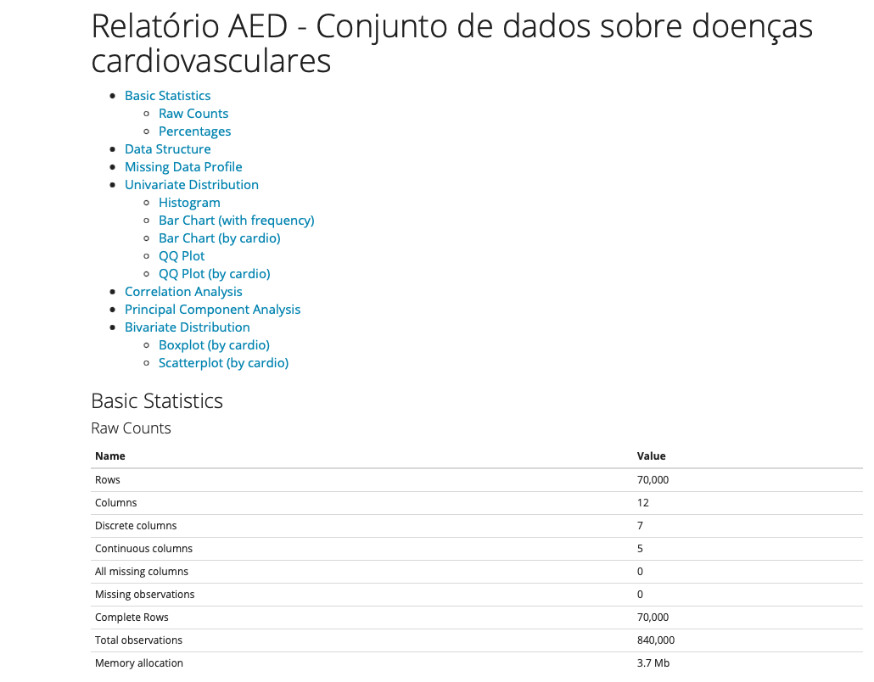
Figura 3. Parte inicial do relatório em HTML.
A parte inicial do relatório em HTML apresenta um sumário detalhado da análise exploratória realizada.
Como pode ser visto no índice, o relatório compreende a maioria das tarefas realizadas durante o AED e pode ser gerado por uma única linha de código.
Outras funções adicionais do pacote para tarefas específicas são relatadas individualmente, como por exemplo:

2.1.1 plot_str(df): Plotagem da estrutura do conjunto de dados
plot_str(df)
Figura 4. Saída do comando plot_str(df).

2.1.2 plot_bar(df): Gráfico de barras para cada variável discreta
plot_bar(df)
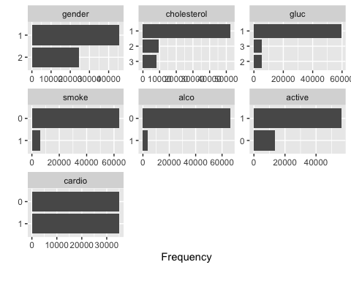
Figura 5. Saída do comando plot_bar(df).

2.1.3 plot_bar(df): Gráfico de barras agrupado por uma variável discreta
A apresentação dos gráficos também podem ser agrupados por uma variável discreta, por exemplo, a presença de uma doença cardiovascular, utilizando o comando:
plot_bar(df, by="cardio")
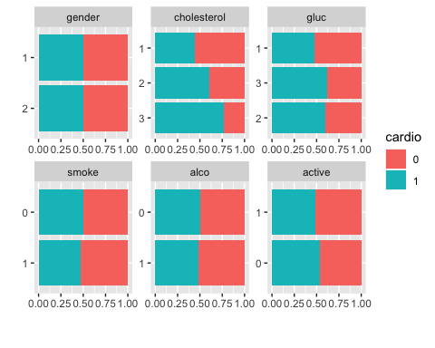
Figura 6. Saída do comando plot_bar(df, by=“cardio”), agrupado por uma variável discreta (cardio).

2.1.4 plot_qq(df): Gráfico quantil-quantil para cada variável contínua
Ao observar os gráficos, pode-se observar prontamente que os pacientes com doença cardiovascular apresentam maiores valores de colesterol e podem induzir a melhor investigação do risco de doença cardiovascular representado pelo colesterol mais elevado por meio de testes estatísticos.
plot_qq(df)
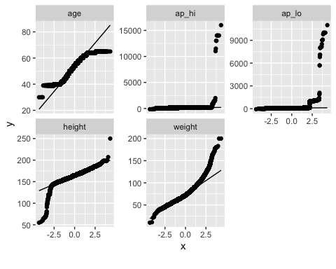
Figura 7. Saída do comando plot_qq(df).
Ao observar o primeiro gráfico QQ (variável age (idade)), pode-se notar que os pontos tendem a se curvar nas extremidades, indicando que a variável ade (idade) tem valores mais extremos do que teria se tivesse uma distribuição normal (esse comportamento cai sob o nome de “caudas pesadas”).

2.1.5 plot_density(df): Gráfico de estimativas de densidade para cada característica contínua
plot_density(df)
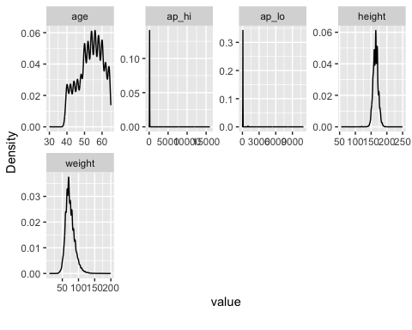
Figura 8. Saída do comando plot_density(df).

2.1.6 plot_correlation(df): Gráfico de mapa de calor de correlação (heatmap)
plot_correlation(df)
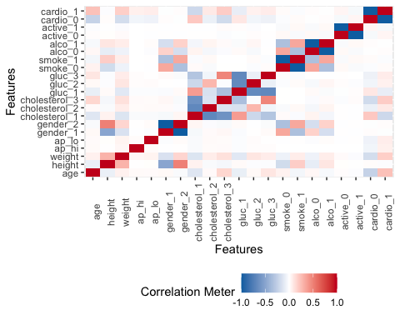
Figura 9. Saída do comando plot_correlation(df).

2.1.7 plot_prcomp(df): Gráfico da Análise de Componentes Principais (PCA)
Este comando realiza a Análise de Componentes Principais (PCA - Principal Component Analysis) e plota a porcentagem de variância explicada por cada componente principal.
plot_prcomp(df)
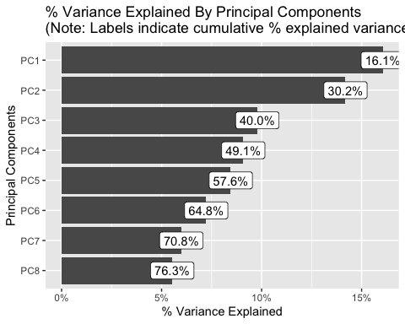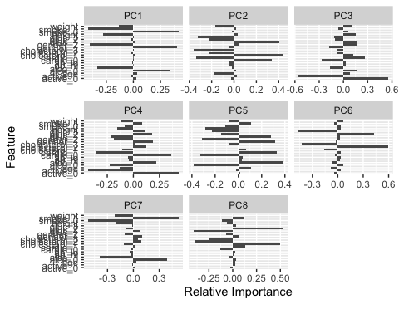
Figura 9. Saída do comando plot_prcomp(df).
Muitos outros recursos estão disponíveis na documentação do pacote DataExplorer contém a lista completa das funções disponíveis.

Including Plots
You can also embed plots, for example:
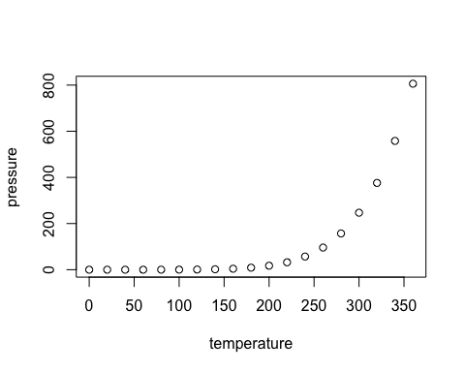
Note that the echo = FALSE parameter was added to the code chunk to prevent printing of the R code that generated the plot.

Cardiovascular Disease dataset. Disponível em: https://www.kaggle.com/datasets/sulianova/cardiovascular-disease-dataset. Acessado em: 13 jan. 2023.
summary: Object Summaries. Disponível em: <rdocumentation.org/packages/base/versions/3.6.2/topics/summary>. Acessado em: 13 jan. 2023.
DataExplorer: Automate Data Exploration and Treatment. Disponível em: <cran.r-project.org/package=DataExplorer>. Acessado em: 13 jan. 2023.
Perfil de dados (data profilling): Criação de perfil de dados é o processo de revisar a origem dos dados, entender sua estrutura, seu conteúdo e suas inter-relações, além de identificar o potencial desses dados para o projeto.
HTML (abreviação para a expressão inglesa HyperText Markup Language, que significa: “Linguagem de Marcação de Hipertexto”) é uma linguagem de marcação utilizada na construção de páginas na Web. Documentos HTML podem ser interpretados por navegadores.
<cran.r-project.org/package=DataExplorer>

